湖西北段13地號無主墓測量、定位
地籍及現況套繪圖

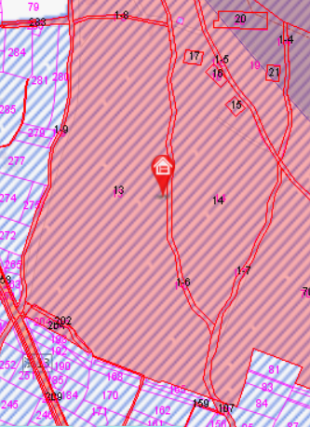
+15

+13

+12

+11

+10

+09

+08

+14

+05

+07

+06

+03

+04

+02

+01

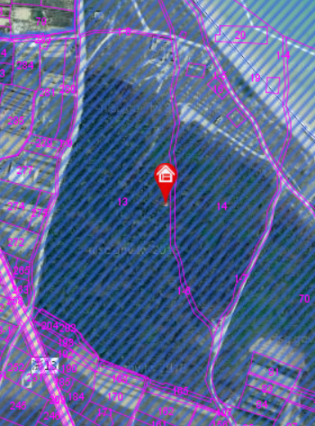
+13

+12

+11

+10

+09

+08

+14

+06

+07

+05

+03

+04

+02

+01

+15

